Bankiet z okazji Jubileuszu 25-lecia Oddziału Kitchener
Stowarzyszenia Inżynierów Polskich w Kanadzie
Dla uczczenia Jubileuszu wymienionego w tytule Oddział Kitchener SIPwK zorganizował bankiet, który odbył się w sobotę wieczorem, dnia 28-ego stycznia, 2017-ego roku w siedzibie Placówki 412 Legionu Polskiego, w Kitchener, przy ul. Wellington st. N. Nr. 601.
W bankiecie wzięło udział 81 osób, wśród których byli członkowie i sympatycy Stowarzyszenia oraz następujący goście honorowi (w kolejności alfabetycznej): Sławomir Basiukiewicz – prezes Oddziału Mississauga SIPwK, Ryszard Buła z małżonką Eweliną – wiceprezydent Eclipse Automation, Jan Cytowski – prezes Rady Polonii Świata, Zygmunt Janecki z Augustyną Domagałą – radny miasta Kitchener, Władysław Magier z małżonką Marią – przedstawiciel Polskiej Placówki 412 Królewskiego Legionu Kanadyjskiego, Jerzy Orłowski z małżonką Anną – prezes Zarządu Okręgu KPK Kitchener, Hieronim Teresiński- prezes Zarządu Głównego SIPwK.
Bankiet prowadziła przewodnicząca Komitetu Organizacyjnego, kol. Maria Pruchnicki Karczmarczyk. Rozpoczął się on koktajlem (18:00 – 19:00), po czym podana została kolacja, następnie miały miejsce przemówienia, a po nich rozpoczęła się zabawa taneczna przy muzyce Bogdana Śliwickiego
W czasie całego wieczoru „w tle” prezentowana była historia Oddziału w slajdach, w wersji filmowej przygotowana przez kol. Bożenę Abrasowicz; prezentacja dostępna jest na adresie:
https://youtu.be/NyJiLnKN-ss
Ta sama prezentacja w formacie „Power Point” znajduje się na adresie:
kitchener.polisheng.ca/SIP_KITCHENER_25_LAT_Mar_2017.pptx
Na stolikach rozłożona była wydrukowana informacja „25 lat Oddziału Kitchener SIPwK” (załączona na końcu niniejszego sprawozdania).
Po kolacji nastąpiły wypowiedzi gości honorowych, którzy składali gratulacje i życzenia, a również przekazywali donacje i dyplomy (załączone na końcu niniejszej relacji). Przemawiali (w kolejności alfabetycznej): Sławomir Basiukiewicz, Jan Cytowski, Zygmunt Janecki, Władysław Magier, Jerzy Orłowski i Hieronim Teresiński.
Kol. Maria Pruchnicki – Karczmarczyk przekazała życzenia i gratulacje od kol. Krystyny Sroczyńskiej – prezesa Oddziału Toronto SIPwK i od kol. Marii Świętorzeckiej – redaktora New Link.
Po wypowiedziach gości honorowych głos zabrał prezes Oddziału, kol. Jerzy Bulik (przemówienie prezesa załączone jest na końcu niniejszego sprawozdania).
Kol. Maria Pruchnicki – Karczmarczyk podziękowała sponsorom (w kolejności alfabetycznej: G. J. Bulik, T. W. Cebo, Eclipse Automation, Z. Janecki, M. R. Karczmarczyk, KPK – Zarząd Okręgu Kitchener, K. J. Kulik, M. W. Magier, R. Lisowski, W. J. Osika, A. L. Pitek, Polska Placówka 412 Królewskiego Legionu Kanadyjskiego, SIPwK – Zarząd Główny, U. W. Walkowski, A. A. Wyszomierski), zamknęła część oficjalną bankietu i ogłosiła rozpoczęcie zabawy tanecznej, która szybko nabrała tempa i trwała do godziny 12:30 po północy.
…………………………………………………………………………………………
Zdjęcia robili: kol. Teresa Cebo i kol. Grzegorz Rąbalski.
Ogólny widok sali bankietowej
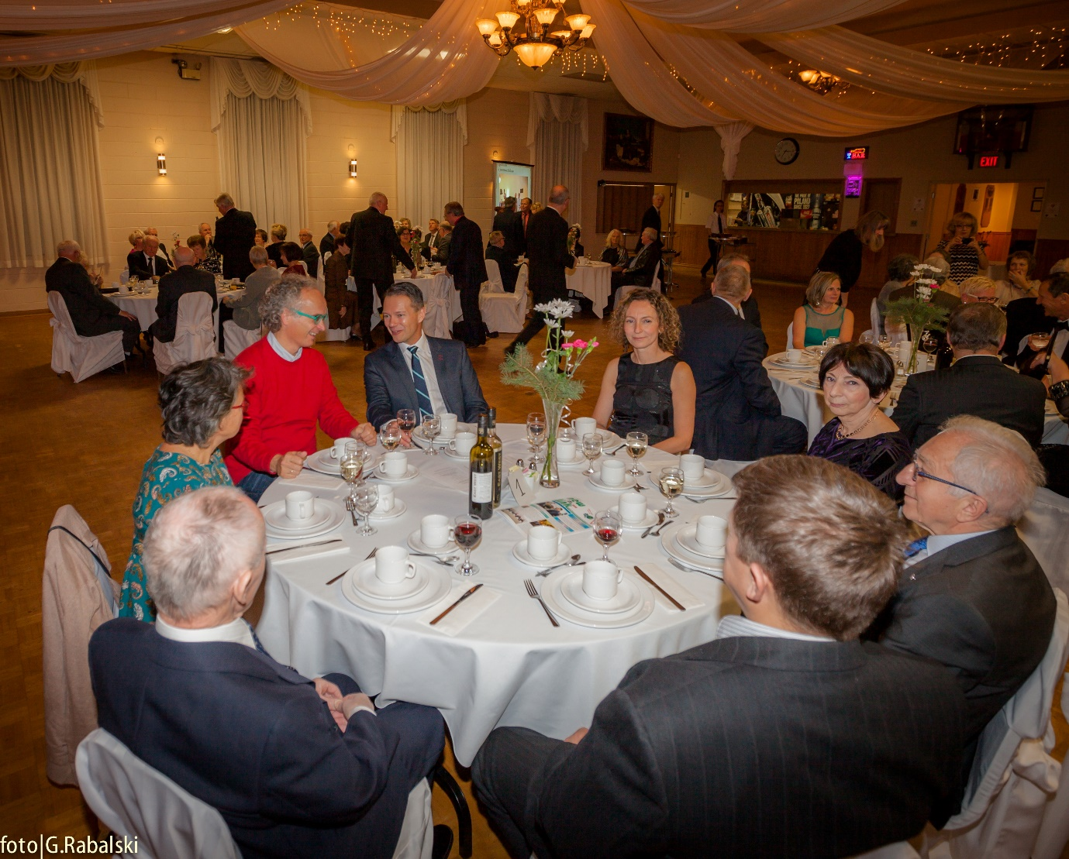

Zdjęcia kol. Grzegorza Rąbalskiego w formacie filmu (opracowanie: Leszek Jankowski):
https://www.youtube.com/watch?v=VOjHPDkYthA&t=23s
Przegląd tych zdjęć w formie statycznej:
http://kitchener.polisheng.ca/bankiet.php
Katalog tych zdjęc:
http://kitchener.polisheng.ca/images/bankiet-2017/
Migawki z bankietu w opracowaniu kol. Teresy Cebo:
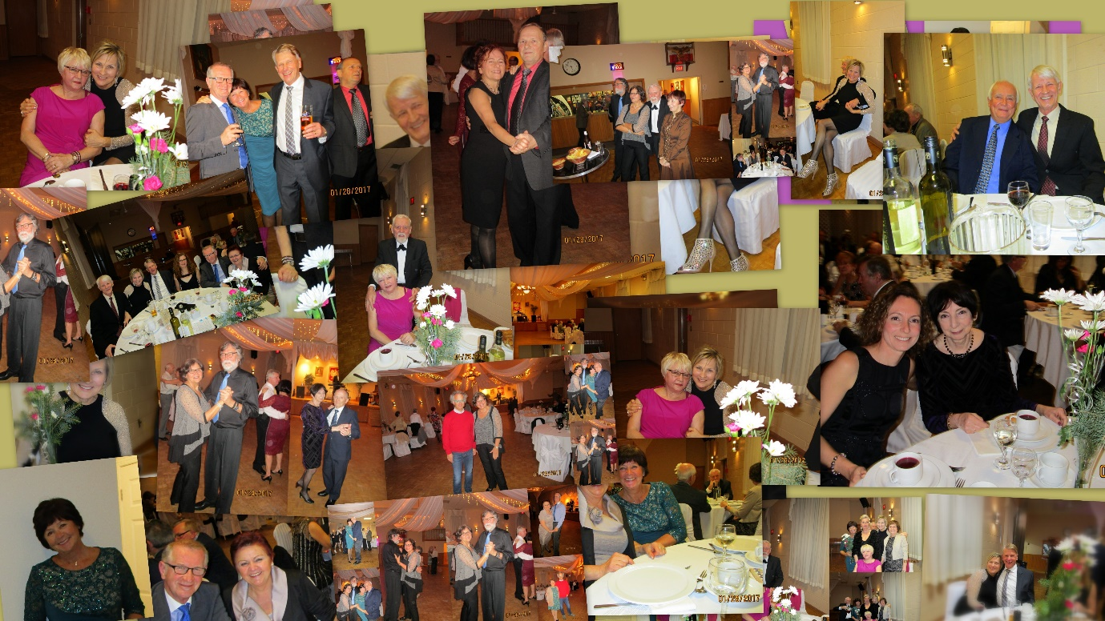
Przegląd powyższych zdjęć dostępny jest na adresie:
http://kitchener.polisheng.ca/bankiet-tc.php
a katalog:
http://kitchener.polisheng.ca/images/bankiet-2017-TC/
…………………………………………………………………………………………
Informacja przekazana uczestnikom bankietu w formie ulotki
25 lat Oddziału Kitchener Stowarzyszenia Inżynierów Polskich w Kanadzie
Oddział zawiązał się w dniu 9-go listopada, 1991 roku w siedzibie Legionu Polskiego w Kitchener.
Osoby obecne na zebraniu założycielskim: : Agnieszka Anuszkiewicz, Kazimierz Anuszkiewicz, Krystyna Bagadzińska, Grażyna Bulik, Jerzy Bulik, Piotr Gralewski, Ryszard Lisowski, Bożena Niemkiewicz, Wiesław Niemkiewicz, Wanda Osika, Józef Osika, Bohdan Ryżycki, Barbara Ryżycka, Zbigniew Szymkowiak, Ryszard Wiśniewski.
Wybór nazwy Oddziału. Rozpatrywano „Kitchener” i „Waterloo”; przyjęto nazwę „Oddział Kitchener”, trochę przypadkowo, bez specjalnego uzasadnienia, jako że nie było szczególnych racji „za” i „przeciw” w odniesieniu do tych obydwu nazw, poza tym, że Kitchener, jako większy ośrodek miejski niż Waterloo wydawał się „ważniejszy” .
Osoby, które były członkami Zarządu w okresie minionych 25-u lat: Krystyna Bagadzińska, Jerzy Bulik, Piotr Gralewski, Ryszard Lisowski, Wojciech Mioduszewski, Paweł Nawrocki, Annabella Newman, Grzegorz Rąbalski, Bohdan Ryżycki, Anna Sagatowska, Zbigniew Szymkowiak. Nieprzerwanie od momentu powstania Oddziału pełnią swoje funkcje: prezes - Jerzy Bulik i wiceprezes - Ryszard Lisowski.
Członkowie, którzy zmarli w okresie istnienia Oddziału: Krystyna Bagadzińska, Kazimierz Anuszkiewicz, Halina Szybiak, Andrzej Szybiak.
Od początku główną formą działalności Oddziału były comiesięczne spotkania z prelekcjami. Wyłączając przerwę letnią i miesiące, w których organizowane były inne imprezy, średnio odbywało się 6 prelekcji w roku, co w okresie 25-u lat daje liczbę ok 150 prelekcji. Tematyka prelekcji poza zagadnieniami nauki i technika obejmowała wiele innych dziedzin, jak np. zdrowie, historię, relacje z podróży itp.
Prelegentami byli członkowie Oddziału i osoby z zewnątrz jak np. profesorowie miejscowych uniwersytetów, biznesmeni, przedsiębiorcy itp. Nie sposób wymienić dziesiątków prelegentów, którzy prezentowali swoją wiedzę i doświadczenie na forum zebrań Oddziału przez minione 25 lat - bardzo im za to dziękujemy.
Zebrania Oddziału były zawsze otwarte i mogły w nich uczestniczyć wszystkie osoby zainteresowane prelekcjami. Średnia frekwencja na prelekcjach wynosiła od 15-u do 20-u osób.
Poza prelekcjami stałymi pozycjami w programie działalności Oddziału stały się z czasem dwa pikniki i spotkanie noworoczne. Piknik odbywający się przy końcu czerwca pod hasłem „Zakończenie sezonu, powitanie lata” i piknik odbywający się w drugiej połowie września pod hasłem „Zakończenie lata- rozpoczęcie sezonu”. Pikniki te odbywały się w tych samych miejscach; czerwcowy - u Ali i Leszka Pitków, wrześniowy - u Zuzanny i Witka Majewskich. Dziękujemy im za udzielaną nam gościnę.
Spotkanie noworoczne, odbywane w restauracji Black Forest w Conestogo, w drugiej połowie stycznia szybko zdobyło sobie popularność i gromadziło poza członkami Oddziału wielu sympatyków, którzy chcieli wspólnie z nami witać Nowy Rok.
Zanim ustaliła się tradycja spotkań styczniowych w restauracji Black Forest, spotkania noworoczne odbywały się w domach członków Oddziału. Odbyły się trzy takie spotkania, a gospodarzami ich byli kolejno: Krystyna i Jerzy Kulik, Marise i Edward Twarduś, oraz Wanda i Janusz Osika. Dziękujemy im za przyjęcie nas w swoich progach.
Po drodze do dzisiejszego jubileuszu wypadały kolejne „okrągłe” jubileusze: 5-lecia, 10-lecia itd. Pierwszy z nich. Jubileusz 5-lecia, obchodzony był w nieistniejącej już obecnie restauracji „Charlie” na ulicy Charle’s. Drugi, Jubileusz 10-lecia, celebrowany był w domu Marysi i Romana Karczmarczyków. Dziękujemy gospodarzom za ugoszczenie nas, a kol. Grzegorzowi Glince za sprowadzenie „Kujawiaków”, którzy wystąpili na tym spotkaniu. Jubileusze 15-lecia i 20-lecia świętowane były w restauracji Black Forest.
Działalność Oddziału zawierała także różne akcje skierowane do środowiska lokalnej Polonii, a również i lokalnej społeczności kanadyjskiej.
Oddział był inicjatorem i realizatorem wystaw polskiej grafiki, plakatu i architektury w rotundzie ratusza Kitchener.
Oddział współpracował z lokalną polską szkołą im. Sir Kazimierza Gzowskiego. Wspólnie ze szkołą organizowane były konkursy dla uczniów popularyzujące sylwetki wybitnych Polaków, będących albo pionierami pewnych dziedzin, albo mających światowej klasy osiągnięcia w obszarach swojej działalności. Niektórzy z tych Polaków występujący w konkursach to: Kazimierz Gzowski (budowniczy dróg i mostów w Ontario), Ignacy Łukasiewicz (światowy pionier przemysłu naftowego), Frank Piasecki (światowy pionier techniki helikopterowej), Mieczysław Bekker (twórca pojazdu księżycowego „Rover”).
Oddział uruchomił liczącą kilkaset adresów emailowych sieć informacyjną, obejmującą członków lokalnej społeczności polonijnej. Działalność ta została następnie przekazana do Zarządu Okręgu KPK.
Członkowie Oddziału angażowali się aktywnie w działalność różnych lokalnych organizacji polonijnych, jak np.: Zarząd Główny i Zarząd Okręgu KPK, Klub żeglarski Bieli i Czerwieni, Zespół Taneczny „Kujawiacy”, Radio „PolMyśl”, Drużyna Harcerska; często piastowali tam odpowiedzialne funkcje.
Trudny do ujęcia dorobek 25-lecia Oddziału polega na tym, że na stworzonym przezeń forum zawiązały się nie tylko znajomości, ale i przyjaźnie – cała sieć powiązań personalnych, obejmująca nie tylko członków organizacji, ale szerokie grono członków lokalnej polskiej społeczności. A jak wiadomo poczucie przynależności do jakiejś grupy ma dla każdego człowieka bardzo istotne znaczenie. Dzięki temu, tj. dzięki istnieniu i działalności naszego Oddziału Stowarzyszenia, życie wszystkich nas, zarówno członków jak i osób nieformalnie związanych ze Stowarzyszeniem stało się ciekawsze i pełniejsze.
…………………………………………………………………………………………………
Przemówienie Prezesa
Szanowni Państwo ! Drodzy Goście ! Koleżanki i Koledzy !
25 lat temu, w tym samym budynku, w którym znajdujemy się dzisiaj, na hasło „Stowarzyszenie Inżynierów Polskich w Kanadzie” zebrała się grupa osób i zawiązała tutejszy Oddział tej organizacji. Chciałbym szczególnie podkreślić, że kiedy kierowałem wtedy do poszczególnych osób propozycję powołania Oddziału Stowarzyszenia na naszym terenie, nikt mnie nie zapytał: „Co ja będę z tego miał, że wstąpię do tej organizacji”. Myślę, że członkom założycielom należy się szacunek i uznanie za postawę, jaka wtedy zademonstrowali. Jest wśród nas kilka osób, które uczestniczyły w zebraniu założycielskim; chciałbym je prosić o powstanie, a wszystkich Państwa - o uhonorowanie ich oklaskami.
W ciągu minionych 25-u lat niektórzy z naszych członków odeszli na zawsze; proszę o uczczenie ich pamięci chwilą ciszy. Dziękuję.
Nie jest moim zamiarem, aby zabierać Państwu czas na omawianie działalności naszego Oddziału w okresie minionego ćwierćwiecza. Zebraliśmy się tu, aby spędzić miło czas, a nie wysłuchiwać suchych sprawozdań. Dla zainteresowanych przegląd naszej działalności dostępny jest do wglądu na ulotkach rozłożonych na stołach. Chciałbym natomiast wykorzystać dzisiejsze spotkanie, aby podziękować wszystkim, którzy wnieśli swój wkład do 25-letniego dorobku naszej organizacji.
Dziękuję członkom kolejnych Zarządów za ich pracę, zaangażowanie i bezinteresowność. Mam tu na myśli to, że nie tylko poświęcali swój czas i energię, ale ponosili również koszty finansowe związane z ich działalnością, żeby wymienić tylko koszty benzyny i zamiejscowych rozmów telefonicznych. Szczególne uznanie należy się tu kol. Ryszardowi Lisowskiemu, który pełni funkcje wiceprezesa nieprzerwanie od momentu naszego powstania.
Dziękuję wielu dziesiątkom prelegentów, którzy dzielili się z nami swoja wiedzą i doświadczeniem i to absolutnie bezinteresownie. To dzięki nim nasze comiesięczne spotkania zyskiwały szczególną treść i charakter.
Dziękuję członkom, jak również osobom nie związanym formalnie z naszą organizacją za pozytywny odzew na inicjatywy zarządu, za aktywne uczestnictwo w działalności organizacji. Dzięki Waszej obecności na imprezach Oddziału, dzięki Waszej aktywnej obecności nasz organizacja była żywym organizmem, a nie tworem mającym zarząd, ale istniejącym tylko na papierze i w oficjalnych wykazach.
Wszelka działalność musi odbywać się gdzieś. Tu słowa podziękowania kieruje do osób, które użyczały podwoje swoich domów i ogrodów na nasze imprezy; wymieniam w kolejności alfabetycznej: Marysia i Roman Karczmarczyk, Krystyna i Jerzy Kulik, Zuzanna i Wiek Majewski, Wanda i Ziutek Osika, Ala i Leszek Pitek oraz Marise i Edward Twarduś. Dzięki za goszczenie nas.
Szczególne słowa podziękowania kieruję tu do Polskiej Placówki Legionu, która od początku naszego istnienia użyczała nam swoje gościnne progi. Dzięki Polskiemu Legionowi nie czujemy się bezdomni i mamy miejsce, z którym się utożsamiamy. Nasz dzisiejsze spotkanie w tym budynku stało się możliwe w ogólności dzięki przychylności Legionu, a w szczególności dzięki panu Władysławowi Magrowi. Bardzo dziękujemy.
Kończąc moje wystąpienia dochodzę do naszego dzisiejszego spotkania. Dziękuje Komitetowi Organizacyjnemu Jubileuszu z przewodnicząca koleżanką Marią Pruchnicki – Karczmarczyk. Dziękuję bardzo wszystkim Państwu za Waszą obecność, za to, że zechcieliście przyjść i cieszyć się razem z nami naszym Świętem. Życzę miłego wieczoru i dobrej zabawy!
…………………………………………………………………………………………………
Dyplom przyznany przez Zarząd Okręgu Kitchener Kongresu Polonii Kanadyjskiej
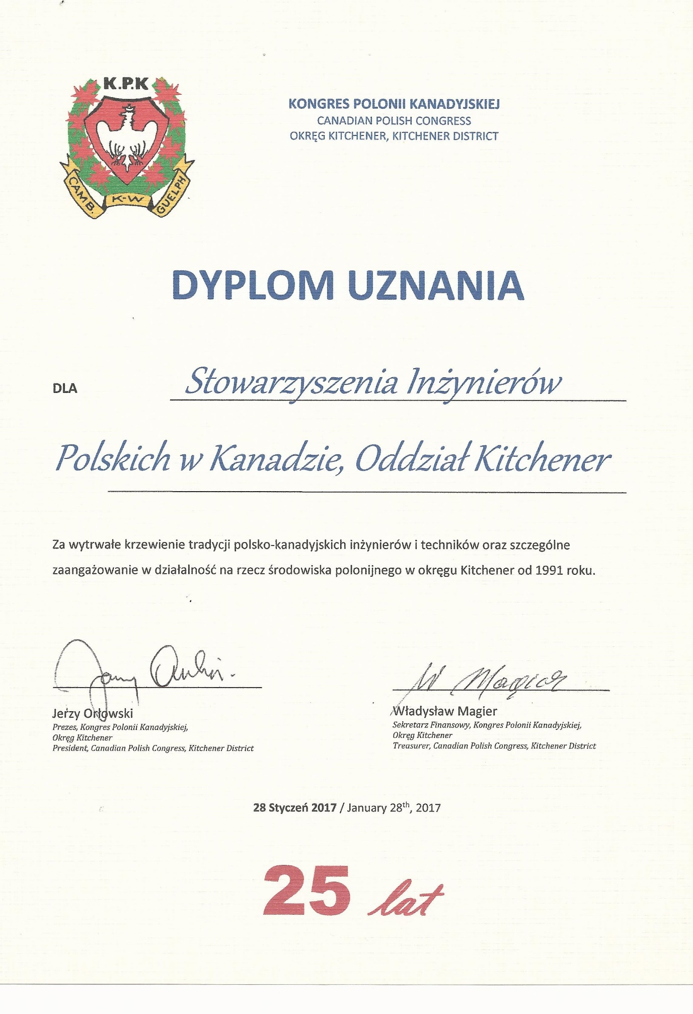
Dyplom przyznany przez miasto Kitchener
